20232112L3

例3　(2024·承德市双滦区实验中学期中)与水平方向夹角为*θ*的力*F*作用于放在水平地面上质量为*m*的物体上，如图所示。由于地面对物体的摩擦力较大，物体没有被拉动，则经时间*t*，下列说法正确的是(　　)

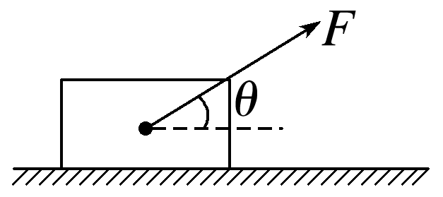

A．拉力*F*对物体的冲量大小为*Ft*cos *θ*，方向水平向右

B．摩擦力对物体的冲量大小是*Ft*，方向水平向左

C．地面对物体支持力的冲量为零

D．合力对物体的冲量为零